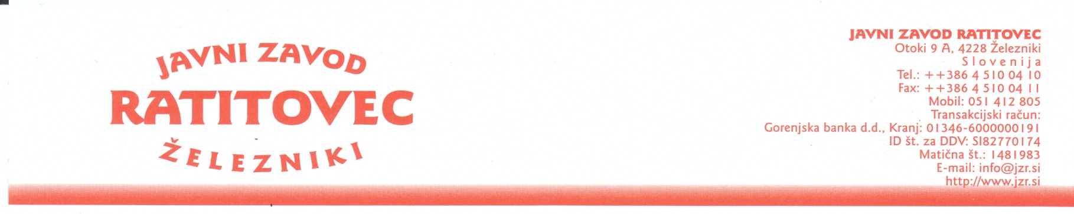

Strokovni svet za šport

Datum: 6.3.2025

Št. ŠL-02/2025

Zadeva: **Ponovni poziv za predloge za športnika leta občine Železniki za leto 2024**

Spoštovani,

Prosimo vas kot posameznike ali kot društva, da nam na podlagi »Pravilnika o priznanjih na področju športa v občini Železniki«, ki ga lahko preberete v prilogi ali na internetni strani [www.jzr.si / šport/ razpisi](http://www.jzr.si/šport/razpisi) in pravilnik, **pošljete vaše predloge kandidatov za priznanja**. Ob predlogu prosimo tudi za kratke obrazložitve vaših kandidatov in nujna kratka predstavitev športnikovih dosežkov oz. pomembnejših dejanj.

Predloge za predlagana priznanja lahko pošljite na e mail: [info@jzr.si](mailto:info@jzr.si) ali jih pošljete po pošti ali jih dostavite v ovojnici na naslov**: Javni Zavod Ratitovec, Otoki 9a, 4228 Železniki** in dopišite na ovojnico "Ne odpiraj, predlogi za priznanja ŠPL 2024", **najkasneje do 12.3.2025**.

*Upoštevani bodo tudi predlogi prispeli na prvi poziv objavljen 31. 1. 2025.*

**Obdobje, ki ga v razpisu zajemamo je od 1.1.2024 do 31.12.2024.**

**Podeljujejo se naslednja priznanja:**

1. športniku / športnici (v času dosežka starost 16 let ali starejši/a)
   * zlata plaketa za športnika in / ali športnico
   * srebrna plaketa za športnika in / ali športnico
   * bronasta plaketa za športnika in / ali športnico
2. športnim delavcem
   * zlata plaketa
3. športnim društvom oz. klubom
   * zlata plaketa
4. Športnik in športnica Osnovne šole Železniki ( predloge da OŠ)
5. Perspektivnim mladim športnikom / športnicam (starost v času dosežkov od 12 do 15 let).
   * Priznanje za Perspektivnega mladega športnika
6. Priznanja za posebne dosežke na področju rekreacije
   * Posebno priznanje športniku ali športnici za posebne dosežke na rekreativnem področju podeli rekreativnim športnikom ali športnicam, ki se s športom ukvarjajo neprofesionalno - hobi, in so v preteklih letih dosegli nadpovprečne oz. izstopajoče rezultate v svoji specifični disciplini.

Letošnja prireditev bo 27. po vrsti. Dogodek s podelitvijo priznaj bo organiziran predvidoma 31.3.2025 v Športni dvorani Železniki.

Vsekakor je prav, da izberemo športnike leta 2024, ki so tako ali drugače zaznamovali to leto in ponesli ime Selške doline v svet.

Z lepimi pozdravi!

v.d. direktorja JZR Predsednik Strokovnega sveta za šport

Rudolf Leban, l.r. Boris Kavčič, l.r.